MONTEVERDI FESTIVAL 2018
Uomini, Eroi e Dei
Cremona, 5 maggio – 2 giugno 2018

sabato 5 maggio, ore 21.00 – Chiesa S. Marcellino
GLORIA E IMENEO
Musiche di A. Vivaldi

EUROPA GALANTE
Sonia Prina, mezzosoprano
Vivica Genaux, mezzosoprano
Fabio Biondi, direzione
Commissionata nel 1725 dall’ambasciatore francese a Venezia, in occasione delle nozze di Luigi XV con la principessa polacca Maria Leszczynska, la serenata Gloria e Imeneo contiene alcune delle pagine più raffinate di Vivaldi, che alterna virtuosismo e pathos ad eleganza e fervore drammatico. Imeneo e Gloria duellano nel celebrare il radioso futuro della monarchia francese e nel festeggiare la giovane coppia regale, per poi unirsi in un grandioso finale. La battaglia inaugurale del Festival sarà combattuta da due formidabili eroine barocche, Sonia Prina e Vivica Genaux, accompagnate dalla spumeggiante Europa Galante di Fabio Biondi.

domenica 6 maggio, ore 18.00 – Auditorium Giovanni Arvedi (Museo del Violino)
TEMPRO LA CETRA
Prologhi e Sinfonie di G. Caccini, F. Cavalli, A. Cesti, C. Monteverdi, A. Stradella

IL POMO D’ORO
Francesca Aspromonte, soprano
Enrico Onofri, violino e direzione
Euridice, Didone, Venere, la Gloria Austriaca, la Pace, la Pittura, la Musica…, ninfe, regine, divinità e figure allegoriche introducevano il pubblico alle opere seicentesche; in poche battute i temi e gli affetti erano annunciati, anticipando il significato della storia cui avrebbero di lì a poco assistito. La splendida selezione di prologhi e sinfonie di opere di Cavalli, Cesti, Monteverdi e Stradella è incarnata dall’astro nascente Francesca Aspromonte e dal dinamico ensemble Il Pomo d’Oro diretto da Enrico Onofri.

venerdì 11 maggio, ore 21.00 – Chiesa S. Abbondio
VERGENE BELLA
Grand tour del Rinascimento
Musiche di L. Compère, G. Dufay, J. Desprez, J. Ockeghem

THE ORLANDO CONSORT
in occasione dei 500 anni della morte di Loyset Compère
L’ammaliante Orlando Consort si imbarca per un grand tour dei più iconici capolavori del Quattro e Cinquecento. Le composizioni furono scritte nel giro di poche decadi dai più eminenti compositori attivi in Italia, Spagna, Francia e Fiandre. La musica è incredibilmente sublime ed illumina un affascinante periodo storico: le tecniche compositive si evolvono rapidamente in quegli anni, e parallelamente la musica viene socialmente riconosciuta quale una delle massime espressioni artistiche del Rinascimento.

sabato 12 maggio, ore 21.00 – Chiesa S. Marcellino
VESPRO DELLA BEATA VERGINE
di Claudio Monteverdi

L’ARPEGGIATA
Christina Pluhar, direzione
Incastonato nel cuore del Festival, il consueto e sempre atteso appuntamento del Vespro della Beata Vergine, pubblicato a Venezia nel 1610, risuonerà nella suggestiva Chiesa di S. Marcellino. Uno dei capolavori assoluti della storia della musica, Monteverdi compila una enciclopedia di stili, tecniche e forme contemporanee, riversate con maestria assoluta dal mondo dell’opera al repertorio sacro. L’Arpeggiata di Christina Pluhar torna a Cremona, dopo alcuni anni di assenza, per una interpretazione del Vespro elegantemente cesellata e vitale.

domenica 13 maggio, ore 11.00 – Chiesa S. Omobono
IL MANTOVANO HEBREO
Musiche di Salomone Rossi e Elam Rotem

I PROFETI DELLA QUINTA
Elam Rotem, direzione
Across
Compositore al servizio dei Gonzaga, collega e collaboratore di Monteverdi, Salomone Rossi è uno dei più significativi compositori del suo tempo, autore di raffinati madrigali ma anche di intonazioni polifoniche di preghiere e salmi ebraici composte per la Sinagoga. Sacro e profano, antico e moderno si intrecciano nel concerto dei Profeti della Quinta, ensemble con base in Svizzera, dove tutti i musicisti si sono formati in seno alla Schola Cantorum Basiliensis. Fondatore dell’ensemble è l’ebreo Elam Rotem, le cui composizioni originali attraversano il tempo ed entrano in dialogo con le musiche di Salomone Rossi Hebreo.

venerdì 18 maggio, ore 21.00 – Palco Teatro Ponchielli
RESIDENZA ACCADEMIA BIZANTINA
Musiche di A. Corelli e la scuola romana

ENSEMBLE RESIDENZA
Alessandro Tampieri, violino e direzione
Concerto finale di una intensa, eroica settimana di lavoro e studio, in cui ci si concede il tempo di approfondire la conoscenza di una composizione musicale, di cesellarne i dettagli, di sperimentare nuove vie di interpretare e improvvisare. Alessandro Tampieri, spalla di Accademia Bizantina – il rinomato ensemble pure ospite del Festival – guida i giovani musicisti in residenza a Cremona e protagonisti del concerto dedicato ai Concerti grossi op. 6 di Arcangelo Corelli.

sabato 19 maggio, ore 21.00 – Chiesa San Marcellino
ANONIMO VENEZIANO
Musiche di T. Albinoni, B. Galuppi, B. Marcello, A. Vivaldi

ACCADEMIA BIZANTINA
Ottavio Dantone, clavicembalo e direzione
Albinoni, Marcello, Vivaldi e qualche anno più tardi Galuppi… tutti compositori, musicisti e maestri accomunati dall’essere nati ed aver vissuto e lavorato nella vivace Venezia di fine Sei e inizio Settecento, contribuendo significativamente al fiorire della musica strumentale (e non solo). Concerti, concerti grossi, sinfonie, in cui a turno il violino o il clavicembalo o gli archi tutti furoreggiano in sfrenati virtuosismi o si addolciscono in melodie intense. Il rinomato ensemble Accademia Bizantina, diretto dal magnetico Ottavio Dantone, ci regalerà un concerto frizzante, eseguito con stile e maestria.

domenica 20 maggio, ore 11.00 – Palazzo Pallavicino Ariguzzi
CARA LA VITA MIA
La musica al tempo di Alfonso II d’Este
Musiche di G. G. Kapsberger, L. Luzzaschi, L. Marenzio, G. de Wert

CONCERTO DI MARGHERITA

Progetto EEEmerging
in collaborazione con Centre culturel de rencontre - Festival d’Ambronay e Ghislieri Musica, Pavia
Orizzonti
Alfonso II d’Este, duca di Ferrara per quasi quarant’anni (1559-1597) fu un vero e proprio eroe dell’arte e della cultura del pieno Rinascimento: nonostante carestie, pestilenze e crisi finanziarie, le arti fiorirono alla sua corte con cavallerie, spettacoli, teatro e musica. Fu altresì eroe tragico del suo tempo: si sposò tre volte, fu vedovo due volte, e non riuscì ad avere figli, tant’è che alla sua morte il ducato tornò sotto la sovranità pontificia. Il Concerto di Margherita – un ensemble selezionato dal Progetto EEEmerging e specializzatosi nella pratica storica del canto auto-accompagnato – ripercorre il paesaggio sonoro sofisticato del Concerto delle dame di Ferrara sui versi di Petrarca, Guarini e Tasso.

domenica 20 maggio, ore 18.00 – Chiesa di S. Maria Maddalena
QUESTA NOVA ALBA D’AMORE
Il liuto al tempo di Giulio Caccini
Musiche di G. Caccini, M. Casulana, G. G. Gastoldi, G. G. Kapsberger, L. Marenzio, C. Monteverdi

QUARTETTO DI LIUTI DA MILANO
Emilio Bezzi, Renato Cadel, Elisa La Marca, Giulia La Marca
in occasione dei 400 anni della morte di Giulio Caccini (1550 ca, - 1618)
La rivoluzione musicale a cavallo tra Cinque e Seicento, annunciata ne Le Nuove Musiche di Giulio Caccini (Firenze, 1601), non fu certo improvvisa, bensì nacque da un graduale mutamento da prima a seconda prattica in cui il liuto fu protagonista indiscusso. Il Quartetto di Liuti da Milano racconta ‘in pizzicato’ l’epoca di Caccini, di cui si celebra l’anniversario della morte: danze, madrigali, canzonette ‘intavolate’, ma anche musica nuova, in cui il liuto accompagna e si intreccia alle sinuose pieghe della voce umana.

venerdì 25 maggio, ore 21.00 – Auditorium Giovanni Arvedi (Museo del Violino)
ESTASI E FURIA
Musiche di G. F. Händel, G.B. Pergolesi, A. Vivaldi

Gemma Bertagnolli, soprano
GLI ARCHI DEL CHERUBINO
Judith Hamza, maestro concertatore
Estasi e furia, adagio e allegro, cielo e terra, voce e strumenti, amore e follia, aria e recitativo, potere e follia, tempesta di ghiaccio e tempesta di note… Caleidoscopica la rosa degli affetti sviscerati nel programma quasi interamente vivaldiano che vede protagonista Gemma Bertagnolli, voce italiana di riferimento del repertorio Barocco. La accompagnano Gli Archi del Cherubino fondati all’Aquila dalla coraggiosa Judith Hamza come reazione culturale al post-terremoto del 2009. Una esperienza musicale, umana e civile, nata e cresciuta tra ponteggi e macerie, che si fonda sull’amore per la bellezza e sul piacere dell’amicizia e di fare musica insieme.

sabato 26 maggio, ore 21.00 – Chiesa S. Marcellino
TENOR
Viaggio musicale sulla corda del tenore
Musiche di A. Cesti, G. F. Händel, C. Monteverdi, F. Provenzale, L. Vinci

Ian Bostridge, tenore
I TURCHINI
Antonio Florio, maestro concertatore
Navigatori, bardi, soldati dell’antica Roma, prodi guerrieri greci, padri, principi e profeti… sono gli uomini ed eroi di un ricco mosaico operistico, da Monteverdi a Vivaldi, passando per la scuola napoletana di Caresana, Provenzale e Vinci, di cui I Turchini di Antonio Florio sono profondi conoscitori. A dare voce e corpo a quegli eroi il tenore inglese Ian Bostridge, il cui fascino intellettuale e la cui voce magnetica ammaliano le platee di tutto il mondo.

domenica 27 maggio, ore 11.00 – Auditorium Giovanni Arvedi (Museo del Violino)
EROI DEL VIOLINO
Musiche di F. Geminiani, J. M. Le Claire, P.A. Locatelli, F. Veracini

Evgeny Sviridov, violino
Stanislav Gres, clavicembalo
in collaborazione con International Competition Musica Antiqua - MA Festival Bruges
Orizzonti
in occasione dei 250 anni della morte di Francesco Maria Veracini (1690 - 1768)

Eccelsi violinisti-compositori, viaggiatori di mezza Europa – da Napoli a Londra, da Parigi ad Amsterdam – virtuosi del proprio strumento, improvvisatori sapienti, applauditi dalle platee, bramati dai principi… Geminiani, Locatelli, Veracini sono gli eroi settecenteschi del violino. Il giovane russo Evgeny Sviridov, vincitore del Concorso Bruges 2017, accompagnato al cembalo dal collega Stanislav Gres, ripercorre eroicamente quelle pagine intense e spumeggianti.

giovedì 31 maggio, ore 21.00 – Chiesa S. Marcellino
L’HOMME ARMÉ
Musiche di W. Byrd, J. Desprez, H. Isaac, C. Morales

THE TALLIS SCHOLARS
Peter Philips, direzione
L’homme armé… L’homme armé doibt on doubter… Una delle chansons più celebri e più studiate del Rinascimento apre il suggestivo concerto con cui si conclude il Festival: uomini, uomini-soldati, eroi, duchi, guide, maestri… Messe, mottetti, chansons, songs scritti da grandi compositori per grandi uomini: Josquin per Ercole I d’Este e Ockeghem, Appenzeller per Josquin, Byrd per Tallis, Isaac per i Medici. Omaggi sapientemente allusivi, in cui il piacere astratto dell’intelletto e quello fisico dell’ascolto si intrecciano mirabilmente nelle volute mozzafiato dei Tallis Scholars.

venerdì 1 giugno - sabato 2 giugno
CROCIERA MUSICALE
Le desiate acque di Claudio Monteverdi

Sull’onda del successo delle precedenti edizioni, il Monteverdi Festival salpa per una nuova Crociera musicale sul Po, consolidando il trait d’union tra le tre città monteverdiane − Cremona, Mantova e Venezia. La novità di quest’anno è che raggiungeremo Venezia attraverso la Riviera del Brenta considerata dai veneziani il prolungamento ideale del Canal Grande. Uno sfarzoso percorso caro alla nobiltà veneziana, ma anche a famosi artisti. Un viaggio scandito dal lento scorrere dell’acqua con concerti in battello, ma anche nelle città in cui si approda, per rivivere il viaggio del divino Claudio e scoprire paesaggi ricchi di cultura, storia, arte alla scoperta anche delle meravigliose Ville venete.
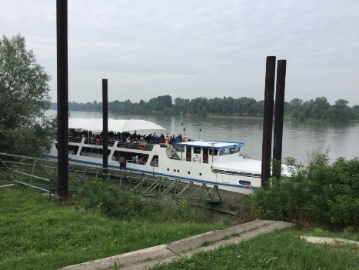  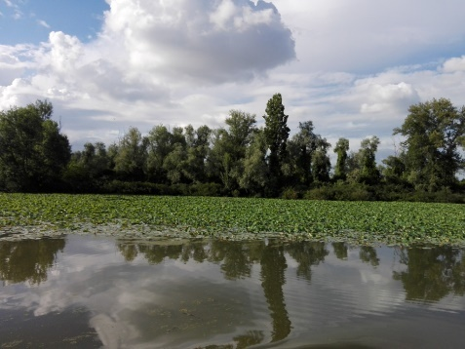  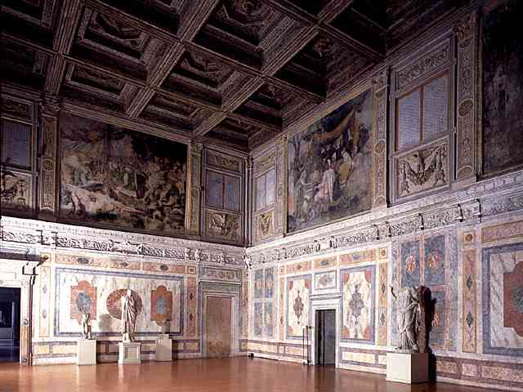  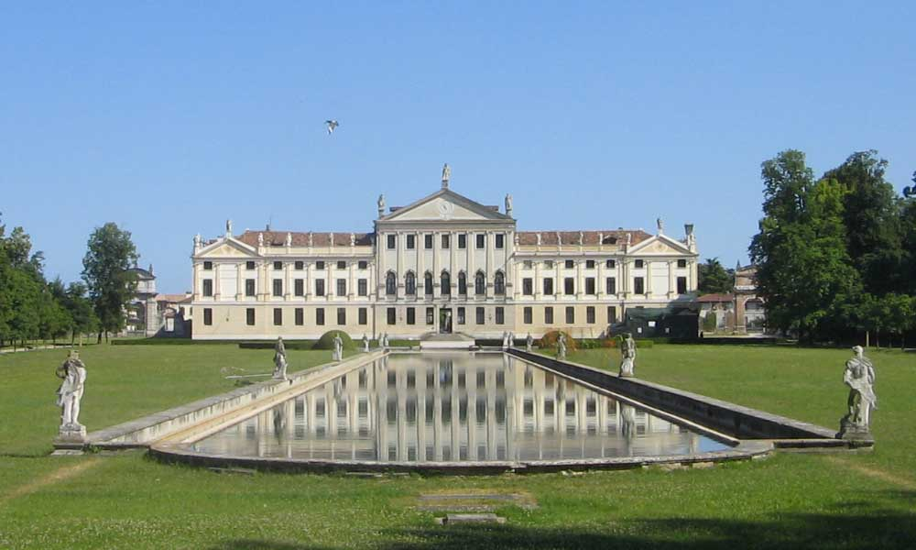  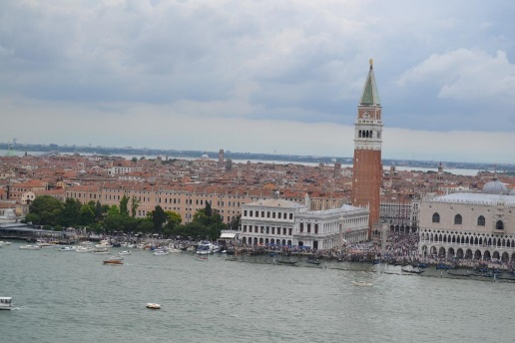 | venerdì 1 giugno  ore 9.00 – Partenza da Cremona ed imbarco sulla Motonave Stradivari (è previsto un transfer da Porta Venezia – Cremona - all’imbarco)  ore 11.00 – Concerto a bordo- Motonave Stradivari  CORDE SULL’ACQUA  Musiche di G. F. Händel, G. B. Pergolesi, G. B. Sammartini, A. Vivaldi  ENSEMBLE CAMERISTICO DE laBarocca  Gianfranco Ricci, violino concertatore  Un programma che esalta le caratteristiche più estreme dello strumentalismo barocco, da Händel a Vivaldi, ma che si spinge verso i lidi classicamente composti e cristallini di Pergolesi e Sammartini. Sulle placide acque del Po, una costola cameristica dell’Orchestra LaBarocca di Milano si cimenta tra virtuosismo e semplicità, in un'esplosione di energia e contrasti dinamici.  – Pranzo a bordo  – Sbarco a Casalmaggiore e Transfer in bus a Sacchetta ed imbarco a bordo della Motonave Andes 2000. Navigazione di un tratto del Po. Si risale il fiume Mincio, tra salici piangenti e argentati, passando per Andes (oggi Pietole, luogo natale di Virgilio) e la Vallazza, nota per le ninfee.  – Arrivo a Mantova e sbarco a due passi dal Palazzo Ducale.  ore 19.00 – Palazzo Ducale (Sala di Manto), Mantova  DAL PO AL TAMIGI  Musiche di C. Monteverdi e H. Purcell  VOX MUSICA  Michael Barman, direttore  Nella splendida cornice di Palazzo Ducale, dove l’anima del ‘divino Claudio’ ancora aleggia, il raffinato ensemble britannico Vox Musica propone un intrigante concerto, in cui celebri brani monteverdiani dialogano con alcuni intensi mottetti del grande compositore londinese Henry Purcell, in una singolar tenzone oltre Manica.  - serata libera e successivo transfer in hotel per il pernottamento  sabato 2 giugno  ore 8.30 – Partenza da Mantova con pullman riservati verso Villa Pisani di Stra (VE).  ore 10.00 - Arrivo a Villa Pisani e visita guidata. Villa Pisani chiamata anche “la Versailles del Brenta” è una delle dimore più imponenti della Riviera del Brenta, ricca di saloni affrescati dal Tiepolo è circondata da un magnifico parco.  ore 11.45 - imbarco sulla Motonave Delta Tour. Durante la navigazione sul naviglio del Brenta verrà servito un Aperitivo di Benvenuto.  Arrivo a Dolo, sbarco e visita guidata all’antico Squero e Mulini.  ore 13.00 - Pranzo a bordo in navigazione con menù di pesce secondo tradizionali ricette venete. Durante la tranquilla navigazione si potrà ammirare lo splendido panorama che porta a Venezia.  ore 17.00 – Arrivo a Venezia, transfer a piedi verso la Chiesa di S. Rocco  ore 18.30 – Chiesa S. Rocco, Venezia  CORO COSTANZO PORTA  Antonio Greco, direttore  ore 21.45 – Partenza in bus da Tronchetto per Cremona con arrivo in tarda serata.

PREZZI DI ABBONAMENTI, BIGLIETTI DEI CONCERTI E DELLA CROCIERA E LA RELATIVA TEMPISTICA DI VENDITA VERRANNO COMUNICATI A BREVE.

